 |  | 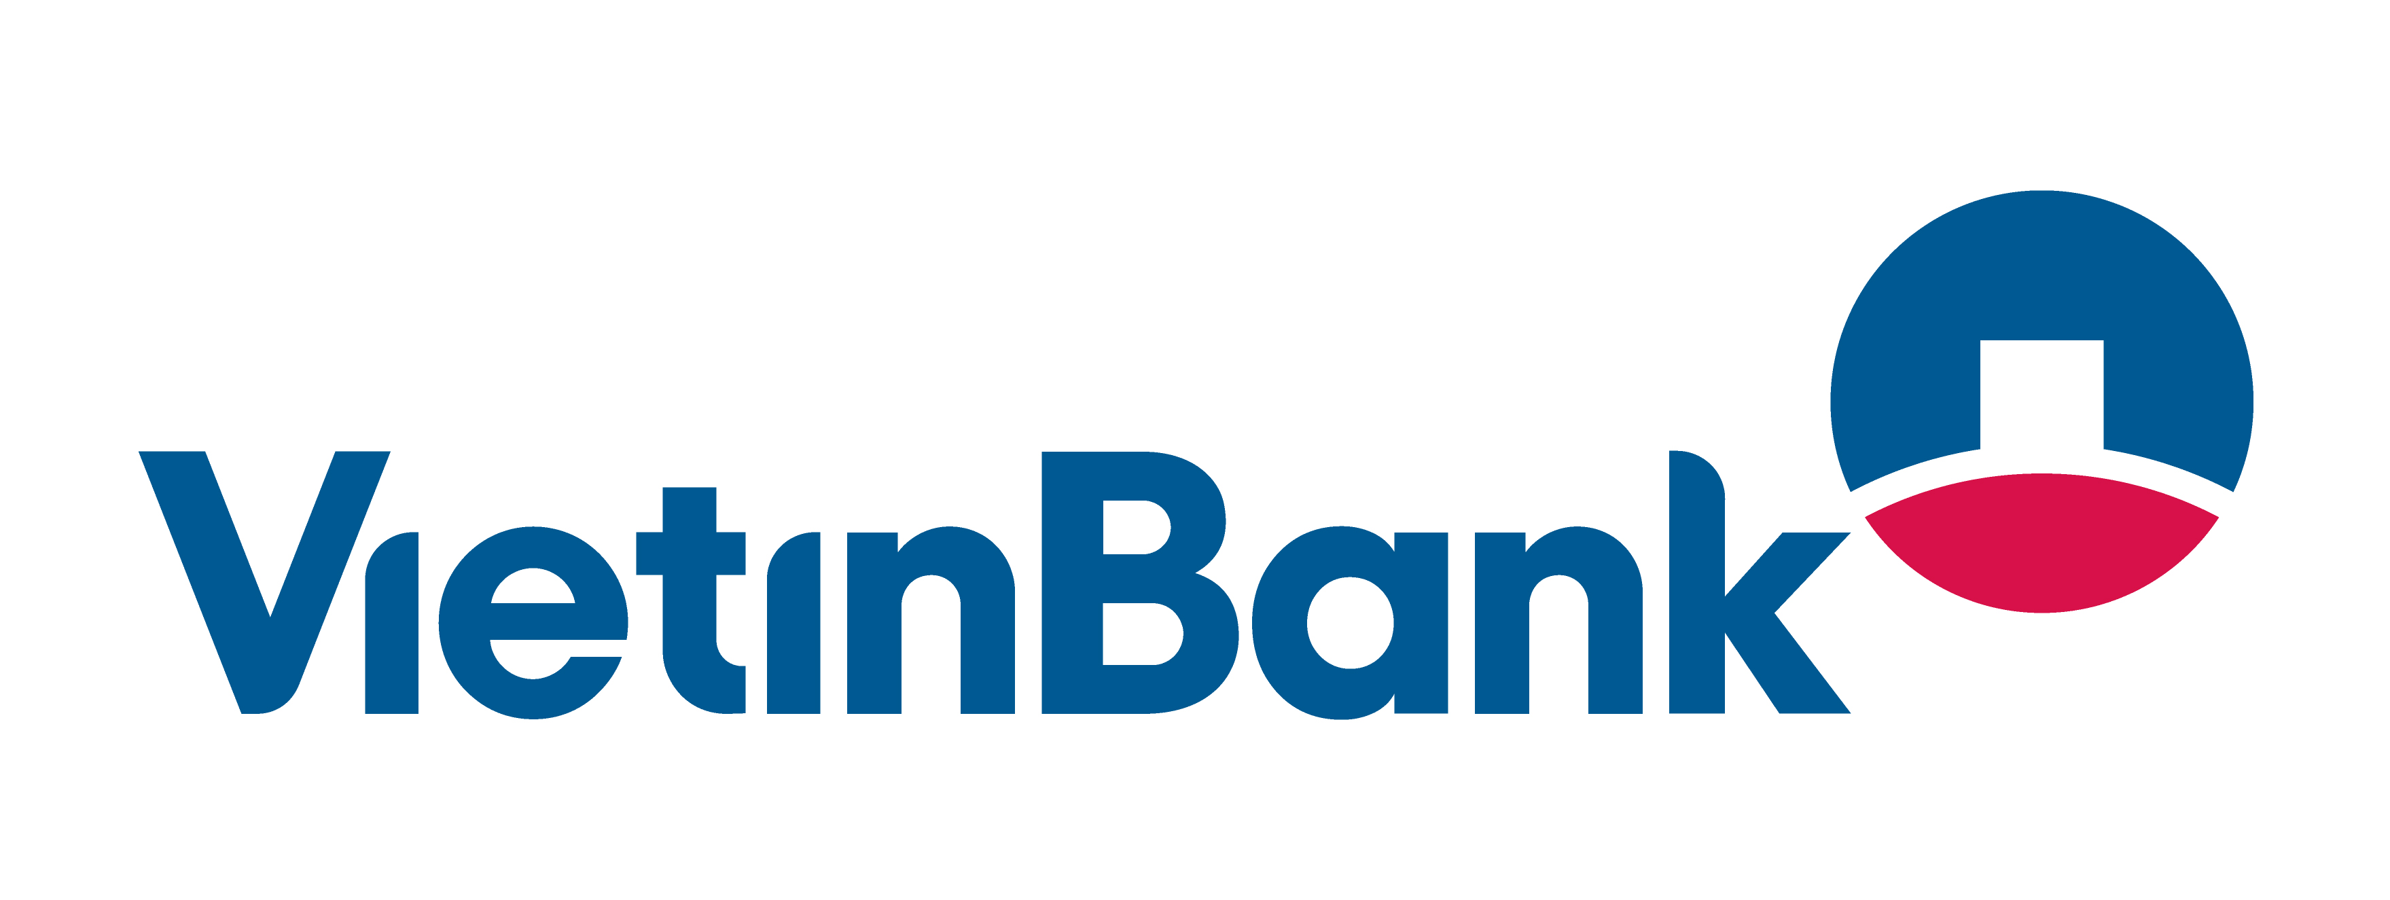 |  | 
THÔNG TIN BÁO CHÍ

LỄ KÝ KẾT HỢP ĐỒNG CHO VAY DỰ ÁN THÀNH PHẦN 1 - NHÀ MÁY ĐIỆN THUỘC DỰ ÁN NMNĐ LNG QUẢNG TRẠCH II

Hà Nội, ngày 16 tháng 01 năm 2026

Ngày 16/01/2026, Tập đoàn Điện lực Việt Nam (EVN) đã ký kết hợp đồng cho vay Dự án thành phần 1 - Nhà máy điện thuộc Dự án Nhà máy Nhiệt điện LNG Quảng Trạch II với liên danh 04 ngân hàng thương mại nhà nước gồm: Ngân hàng TMCP Ngoại thương Việt Nam (Vietcombank), Ngân hàng TMCP Công Thương Việt Nam (VietinBank), Ngân hàng TMCP Đầu tư và Phát triển Việt Nam (BIDV) và Ngân hàng Nông nghiệp và Phát triển nông thôn Việt Nam (Agribank); trong đó Vietcombank giữ vai trò là ngân hàng đầu mối.
Dự án Nhà máy Nhiệt điện khí tự nhiên hóa lỏng (LNG) Quảng Trạch II có công suất 1.500 MW với 2 tổ máy, mỗi tổ 750 MW, áp dụng công nghệ tua bin khí chu trình hỗn hợp, được xây dựng tại Khu kinh tế Hòn La, xã Phú Trạch, tỉnh Quảng Trị. Dự án được giao EVN làm chủ đầu tư, với tổng mức đầu tư hơn 52.490 tỷ đồng, trong đó 20% vốn chủ sở hữu và 80% vốn vay thương mại. Dự án được chia làm 2 Dự án thành phần, gồm: Dự án thành phần 1 - Nhà máy điện, có tổng mức đầu tư là: 40.123,455 tỷ đồng. Dự án thành phần 2 gồm kho, cảng LNG: Có tổng mức đầu tư dự kiến: 11.800 tỷ đồng.
Dự án thành phần 1 của Dự án Nhà máy Nhiệt điện LNG Quảng Trạch II có mục tiêu: Đầu tư xây dựng một nhà máy phát điện với quy mô công suất khoảng 1.500 MW, bao gồm các tổ máy phát điện bằng tua bin khí chu trình hỗn hợp, các hệ thống phụ trợ của các tổ máy phát điện như hệ thống cung cấp và xử lý nước, xử lý nước thải, hệ thống điện, đo lường điều khiển đồng bộ.
Để triển khai Dự án, chủ đầu tư là EVN đã triển khai đồng thời rất nhiều công việc, trong đó có công tác chuẩn bị nguồn vốn. Tổng số tiền vay cho Dự án thành phần 1 của Dự án Nhà máy Nhiệt điện LNG Quảng Trạch II là 29.568 tỷ đồng. Với kinh nghiệm và vị thế chủ lực trong tài trợ các dự án trọng điểm quốc gia, 4 ngân hàng trong liên danh đã phối hợp thu xếp nguồn vốn cho Dự án theo đúng quy định, bảo đảm tính đồng bộ, thận trọng và hiệu quả; tạo nền tảng, điều kiện cần thiết để EVN chủ động triển khai Dự án đúng tiến độ và kiểm soát chặt chẽ chất lượng. Nguồn vốn tín dụng được thu xếp kịp thời chính là động lực quan trọng giúp dự án hiện thực hóa các mục tiêu đã đề ra.
Dự án Nhà máy Nhiệt điện LNG Quảng Trạch II được đầu tư và xây dựng với mục tiêu cung cấp điện cho hệ thống điện quốc gia, góp phần đảm bảo an toàn cung cấp điện cho hệ thống, đáp ứng yêu cầu theo Quy hoạch điện VIII, nhằm giảm thiểu phát thải các chất độc hại, góp phần bảo vệ môi trường sinh thái. Công trình dự kiến vận hành thương mại trong giai đoạn 2028 – 2029 và hoàn thành toàn bộ vào năm 2030./.

THÔNG TIN LIÊN HỆ:
Ban Truyền thông và Văn hóa doanh nghiệp - Tập đoàn Điện lực Việt Nam;
Địa chỉ: Số 11 phố Cửa Bắc, phường Ba Đình, Thành phố Hà Nội;
Email: bantt@evn.com.vn Điện thoại: 024.66946405/66946413;
Website: www.evn.com.vn
Fanpage: www.facebook.com/evndienlucvietnam
Youtube: https://www.youtube.com/c/ĐIỆNLỰCVIỆTNAM_EVNnews
Kênh Tiktok: https://www.tiktok.com/@dienlucvn

